Ed.1  26-04-2023  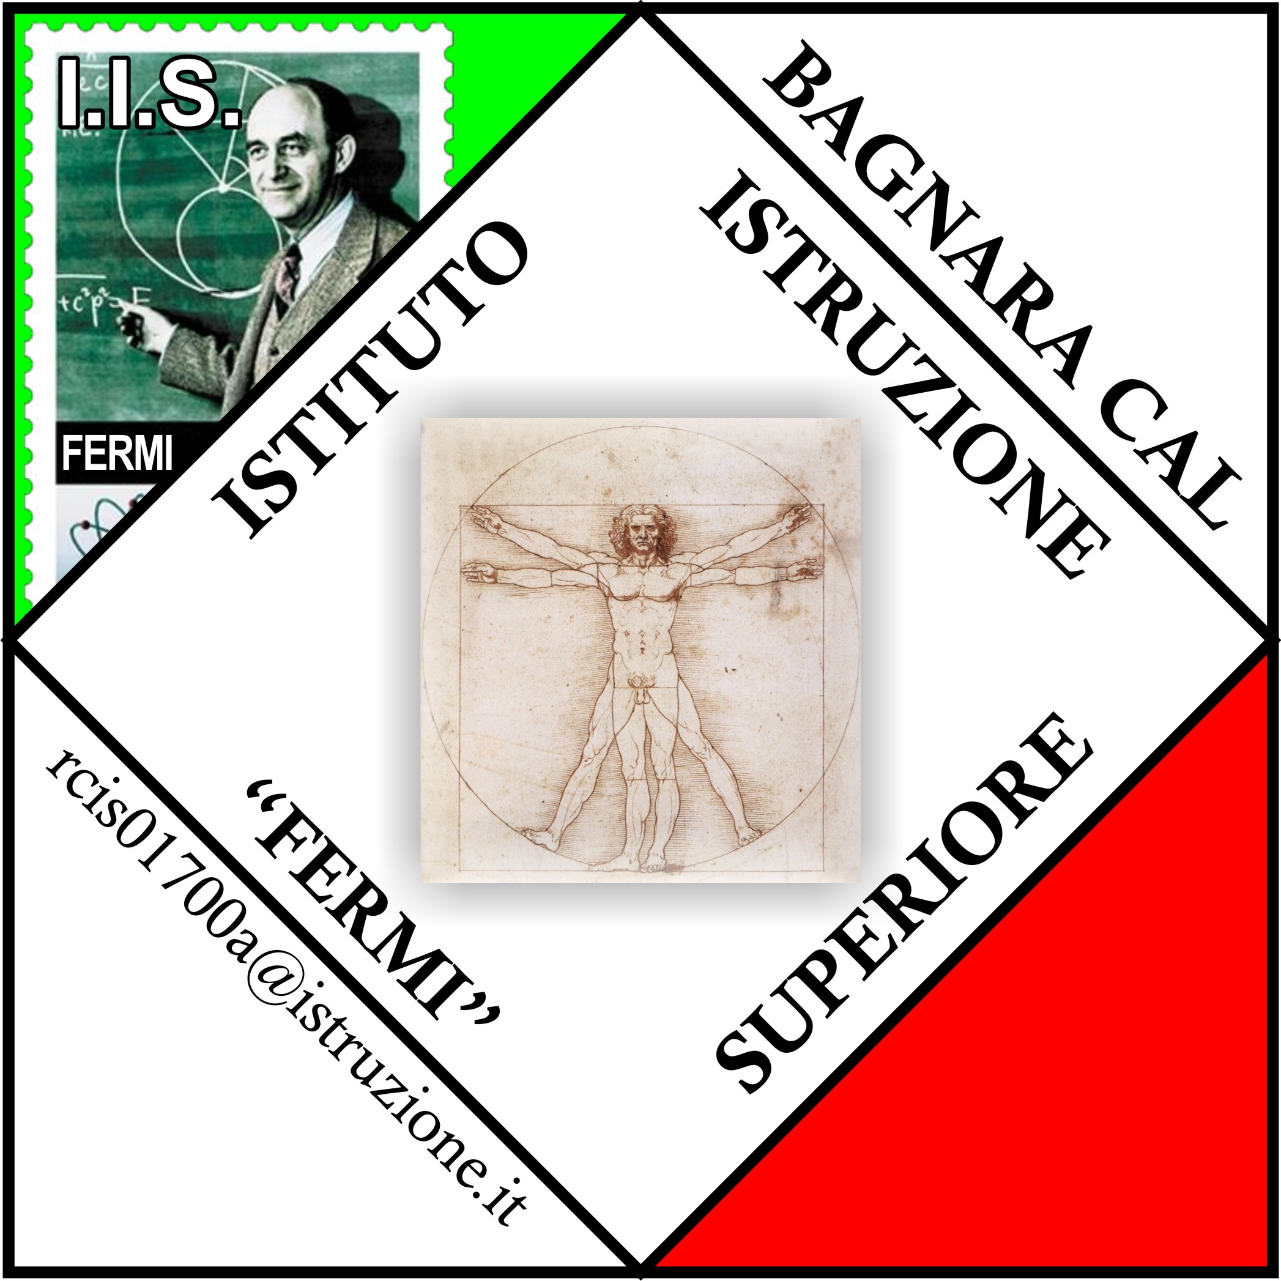 | ISTITUTO ISTRUZIONE SUPERIORE “FERMI ”  BAGNARA CALABRA – RC | Firma DS  __________________

DOCUMENTO DEL CONSIGLIO DI CLASSE

PER L'ESAME DI STATO

Anno Scolastico a.s. 2022/2023

Documento del 15 maggio
Consiglio di Classe 5 SEZ. …

INDIRIZZO _______________

Coordinatore Prof.  DIRIGENTE SCOLASTICO GRAZIELLA RAMONDINO  APPROVATO IL GIORNO | gg/mm/aa

Componenti del Consiglio di classe nel triennio:

Disciplina | Docente | Firma Docente | Continuità didattica  3^ 4^ 5^

ELENCO ALUNNI e CREDITI SCOLASTICI DEL TRIENNIO

N° | COGNOME E NOME | Crediti scolastici 3° anno | Crediti scolastici 4° anno | Crediti scolastici 5° | TOTALE CREDITI 2022/23
1
2
3
4
5
6
7
8
9
10
11
12
13
14
15
16
17
18
19
20
21
22

Anno di Corso  (3°-4°-5°) | Promossi dall'anno precedente | Studenti inseriti | Studenti ritirati | Totale

INFORMAZIONI SULL’INDIRIZZO DI STUDI
Utilizzare formattazione seguente:
Tipo carattere “Times New Roman” , dimensione carattere “12”……………………………………………………………. ………………………………………………………………………………………………………………………………………………………………………………………………………………………………………………………………………………………………………………………………………………………

QUADRO ORARIO SETTIMANALE

Discipline | 2° Biennio |  | V  anno
 | III anno | IV anno
Totale delle ore settimanali

Descrizione del contesto e presentazione dell’Istituto

Profilo in uscita dell’indirizzo
(secondo le indicazioni del PTOF)

PROFILO DELLA CLASSE | Dati generali della classe:  Andamento educativo - didattico della classe:  Livello di preparazione raggiunto( obiettivi formativi) (obiettivi cognitivi)

Attività integrative curricolari ed extracurricolari
Partecipazione a progetti culturali e concorsi

Progetto/concorso | Discipline coinvolte | Numero di studenti

Nel corso del triennio sono state effettuate diverse uscite didattiche, tra cui si segnalano le seguenti:
La classe ha partecipato ai seguenti viaggi d’istruzione:
- A.s. 2020/21:
- A.s. 2021/22:
- A.s. 2022/23:

Sono stati attivati i seguenti laboratori curricolari:
Laboratorio

Disciplina:

La classe ha inoltre partecipato alle seguenti iniziative didattiche:
- Spettacolo teatrale:
- Incontro didattico:
- Ciclo di lezioni:
- Orientamento in uscita:

Percorsi per le Competenze Trasversali e l’Orientamento

L’ “IIS FERMI ” di Bagnara ha stipulato convenzioni con un partenariato diversificato di Istituzioni, Enti, Imprese ed Associazioni, per offrire “percorsi per le competenze trasversali e l’orientamento” attraverso cui gli studenti possano effettuare esperienze di avvicinamento ad ambiti professionali in linea con gli studi svolti, maturando anche un proprio orientamento in ambito universitario e garantendo la piena inclusione degli allievi BES.
L “IIS FERMI ” di Bagnara integra, in modo organico, nella propria offerta formativa, “percorsi per le competenze trasversali e l’orientamento ed ha ritenuto di interpretare gli spazi di autonomia e libertà di progettazione, riconosciuti dalla Legge, individuando le seguenti macro aree nella quali collocare i singoli progetti:
• Area scientifica- Linguistica
• Area umanistica (conoscenza del patrimonio culturale e delle scienze umane)
• Area della cittadinanza e costituzione
• Area tecnica -professionale

Per l’a.s. 2022/23 il monte ore dei percorsi per le competenze trasversali e l’orientamento non rientra tra i requisiti d’ammissione all’esame di Stato ai sensi della L. n. 14 del 24 febbraio 2023 art.5 comma 11. La documentazione puntuale dei PCTO svolti dalla classe è allegata al presente documento (Allegato E), qui si offre una tabella riassuntiva:

Quadro riepilogativo dei progetti/attività svolti della classe:
Anno | Progetto/attività | Ore
Terzo anno
Quarto anno
Quinto anno

Insegnamento dell’Educazione Civica

Facendo seguito alla legge del 20 agosto 2019 n. 92 recante “Introduzione dell’insegnamento scolastico dell’educazione civica”, si rendono note le disposizioni dell’Istituto in merito all’aggiornamento del curricolo e alla programmazione delle attività.
Il testo di legge prevede che l’orario dedicato a questo insegnamento non possa essere inferiore a 33 ore per ciascun anno di corso, da svolgersi nell’ambito del monte ore complessivo annuale previsto dagli ordinamenti.
Per tanto ogni singolo Consiglio di Classe ha avuto cura di sviluppare un’unità di apprendimento interdisciplinare. Per le classi quinte i nuclei concettuali hanno riguardato:

TITOLO / TITOLI
DESCRIZIONE

Per le classi quinte, tutti i docenti sono stati individuati per l’insegnamento di educazione civica e hanno curato la progettazione e stesura dell’U.d.A. (Allegato D al presente documento), monitorandone altresì il corretto svolgimento nel corso dell’anno.
In sede di scrutinio, il docente coordinatore ha formulato la proposta di valutazione, da inserire nel documento di valutazione, acquisendo elementi conoscitivi dai docenti del team o del Consiglio di Classe cui è affidato l'insegnamento dell'educazione civica.
Si ricorda che il voto di educazione civica concorre all’ammissione alla classe successiva e/o all’esame di Stato e per le classi terze, quarte e quinte degli Istituti secondari di secondo grado, all'attribuzione del credito scolastico.

Modalità di insegnamento di una disciplina non linguistica in lingua straniera con metodologia CLIL
(Utilizzare formattazione seguente:
Tipo carattere “Times New Roman” , dimensione carattere “12”)

Attività di recupero, sostegno, potenziamento (ultimo anno)
(Utilizzare formattazione seguente:
Tipo carattere “Times New Roman”, dimensione carattere “12”)

Modalità di lavoro del Consiglio di classe

Discipline | Lezione frontale | Lezione con esperti | Lezione multimediale | Lezione pratica | Didattica Laboratoriale | Discussione guidata | Cooperative learning | Flipped classroom | Peer tutoring

Strumenti di verifica utilizzati dal Consiglio di classe

Discipline | Colloquio | Interrogazione breve | Interrogazione programmata | Interrogazione volontaria | Prova pratica | Risoluzione di casi/problemi | Prove semistrutturate  /strutturate | Questionari  relazioni | Esercizi

CRITERI GENERALI DI VALUTAZIONE

MODALITÀ DI VALUTAZIONE
Voto | Giudizio | Definizione dei giudizi
N.C. | Non classificato | Per assenze dovute a motivi di salute o di trasferimento e quando, nonostante l’insegnante abbia attuato opportune strategie, lo studente si sia sottratto volontariamente alle verifiche.
2-3 | Gravemente insufficiente | L’allievo non ha ottenuto alcun risultato relativo agli obiettivi formativi prestabiliti; risulta privo di conoscenze di base e/o di metodo di lavoro. Il risultato conseguito impedisce, di fatto, il proseguimento degli studi nella classe successiva e conferma le gravi lacune, nonostante le attività di recupero.
4 | Insufficiente | L’allievo ha acquisito conoscenze, abilità e competenze carenti e lacunose. L’espressione è impropria e schematica. Applica, con fatica e solo se guidato, le conoscenze minime e commette errori.
5 | Mediocre | L’allievo ha acquisito solo in parte le conoscenze, le abilità e le competenze di base e l’applicazione del corretto metodo di studio e di lavoro; ha colmato solo parzialmente le sue lacune. Si può prevedere, con opportune attività di recupero il superamento del debito formativo.
6 | Sufficiente | L’allievo ha raggiunto gli obiettivi minimi previsti; è in grado di accedere alla classe successiva e di migliorare il profitto.
7 | Discreto | L’allievo ha raggiunto gli obiettivi previsti; dimostra capacità e attitudini discrete; possiede strumenti e metodi di lavoro adeguati; è in grado di orientarsi in ampie sezioni di programma delle diverse discipline.
8 | Buono | L’allievo ha raggiunto pienamente gli obiettivi; dimostra di possedere capacità, attitudini e competenze di buon livello, che gli consentono di orientarsi autonomamente nell’ambito del curricolo.
9 | Ottimo | L’allievo ha raggiunto pienamente gli obiettivi; dimostra di possedere capacità, attitudini e competenze spiccate che gli consentono di orientarsi con autonomia e sicurezza, dimostra interesse, creatività e capacità di rielaborazione personale.
10 | Eccellente | L’allievo ha dimostrato di aver raggiunto pienamente le competenze, elaborando in maniera critica e analitica i vari percorsi culturali e progettuali personali.

CALCOLO DEL VOTO DI CONDOTTA
VOTO | CON PERSONE E CON L’ISTITUZIONE SCOLASTICA RISPETTO DEL REGOLAMENTO D’ISTITUTO | INTERESSE, IMPEGNO, PARTECIPAZIONE AL DIALOGO EDUCATIVO, RISPETTO DELLE CONSEGNE | FREQUENZA SCOLASTICA
10 | Comportamento molto rispettoso delle persone, collaborativo e costruttivo durante le attività didattiche. Ottima socializzazione. Costante consapevolezza e interiorizzazione delle regole. Nessun provvedimento disciplinare | Interesse costante e partecipazione attiva alle attività didattiche, anche alle proposte d’approfondimento. Impegno assiduo. Ruolo propositivo all’interno della classe. Puntuale e serio svolgimento delle consegne scolastiche nel rispetto dei tempi stabiliti (compiti domestici, verifiche in classe scritte e orali, consegna materiali didattici). | Assidua e puntuale all’inizio di tutte le ore di lezione (assenze 0-8%).
9 | Positivo e collaborativo. Puntuale rispetto degli altri e delle regole. Nessun provvedimento disciplinare | Buon livello di interesse e adeguata partecipazione alle attività didattiche (interventi costruttivi). Impegno costante. Diligente adempimento delle consegne scolastiche. | Frequenza regolare, puntuale all’inizio di tutte le ore di lezione (assenze 9-12%).
8 | Generalmente corretto nei confronti degli altri ma non sempre collaborativo. Complessivo rispetto delle regole (qualche richiamo verbale - nessun richiamo scritto sul Registro di classe a opera del docente o del Dirigente Scolastico). | Interesse e partecipazione selettivi (a seconda della disciplina) e discontinui. Qualche episodio di distrazione e richiami verbali all’attenzione. Impegno nel complesso costante. Generale adempimento delle consegne scolastiche. | Frequenza nel complesso regolare (assenze 13- 16%). Occasionalmente non puntuale.
7 | Comportamento non sempre corretto verso compagni e insegnanti. Atteggiamento poco collaborativo.  Rispetto parziale delle regole segnalato con richiami scritti sul Registro di classe e/o allontanamento dalla lezione con annotazione sul Registro di classe e/o ammonizione scritta con comunicazione alla famiglia. | Attenzione e partecipazione discontinue e selettive. Disturbo delle attività di lezione segnalato sul registro di classe con richiamo scritto o con allontanamento dalla lezione o con ammonizione scritta con comunicazione alla famiglia. Impegno discontinuo. Non sempre rispettoso dei tempi stabiliti per le consegne scolastiche. | Frequenza non sempre regolare (17-20%).  Ritardi abituali (1 ritardo non giustificabile a  settimana), entrate posticipate e uscite anticipate. Ritardi e assenze giustificati oltre il 2° giorno segnalati con richiamo scritto sul Registro di classe, e/o segnalati con comunicazioni alla famiglia, uscite frequenti nel corso delle lezioni, rientro in classe dopo permesso con abituale ritardo e/o sollecitato/a dal docente e/o dal collaboratore scolastico con annotazione sul registro di classe e/o ammonizione scritta con comunicazione alla famiglia.
6 | Scarsa consapevolezza e rispetto delle regole (ripetuti episodi di scarso rispetto nei confronti degli altri o delle attrezzature e dei beni, rapporti in parte problematici o conflittuali con i compagni che hanno comportato anche la sospensione dalle lezioni per un periodo da 1 a 15 giorni). | Partecipazione passiva. Disturbo dell’attività. Interesse discontinuo e molto selettivo per le attività didattiche. Impegno discontinuo e superficiale. Saltuario e occasionale rispetto delle scadenze e degli impegni scolastici. | Frequenza irregolare (21- 25%). Ritardi abituali (1 ritardo non giustificabile alla settimana). Assenze e ritardi non giustificati o giustificati oltre il 2° giorno, uscite anticipate o entrate posticipate frequenti.
5 | Comportamento scorretto e/o violento nei rapporti con insegnanti e/o compagni e/o personale ATA, segnalato con precisi provvedimenti disciplinari che hanno comportato la sospensione dalle lezioni per più di 15 giorni, ma non l’esclusione dallo scrutinio finale unitamente a generale disinteresse per le attività didattiche; numero elevato di assenze non giustificate.

- Nota bene: l’attribuzione del voto di condotta scaturisce dall’osservazione di tutti e tre i parametri della griglia

Criteri relativi all’attribuzione del credito scolastico
per le classi del triennio
Premesso che la valutazione sul comportamento concorre alla determinazione del credito scolastico, il C.d.C., in sede di scrutinio finale, procede all’attribuzione del credito scolastico per ciascun alunno, sulla base delle seguenti tabelle, con riferimento al d.lgs. 62/2017 e dell’ O.M. 45 del 09/03/23.
In considerazione dell’incidenza che hanno le votazioni assegnate per le singole discipline sul punteggio da attribuire quale credito scolastico e, di conseguenza, sul voto finale, i docenti, ai fini dell’attribuzione dei voti, sia in corso d’anno, che nello scrutinio finale, utilizzano l’intera scala di valutazione.
I docenti di religione cattolica partecipano a pieno titolo alle deliberazioni del consiglio di classe concernenti l’attribuzione del credito scolastico, nell’ambito della fascia, agli studenti che si avvalgono di tale insegnamento. I percorsi per le competenze trasversali e per l’orientamento previsti dal d.lgs. aprile n. e così ridenominati dell’art. co. 784, della legge 30 dicembre 2018 n. 145 , concorrono alla valutazione delle discipline alle quali tali percorsi afferiscono e a quelle del comportamento e contribuiscono alla definizione del credito scolastico. Inoltre, il consiglio di classe tiene conto degli elementi conoscitivi preventivamente forniti da eventuali docenti esperti e/o tutor, di cui si avvale la scuola per le attività di ampliamento e potenziamento dell’offerta formativa, come si legge nella tabella parametri e criteri di definizione del credito.

Tabella crediti a.s. 2022-23 ai sensi del d.lgs 62/2017 e dell’O.M. 45 del 09/03/2023

Media dei voti | Terzo anno | Quarto anno | Quinto anno
M < 6 | - | - | 7-8
M = 6 | 7-8 | 8-9 | 9-10
6< M ≤ 7 | 8-9 | 9-10 | 10-11
7< M ≤ 8 | 9-10 | 10-11 | 11-12
8<M≤9 | 10-11 | 11-12 | 13-14
9<M≤10 | 11-12 | 12-13 | 14-15

SUGGERIMENTI PER LA PREDISPOSIZIONE
DEI MATERIALI PER IL COLLOQUIO ORALE
------
art.22 O.M. n.45 del 09.03.2023

1. Il colloquio è disciplinato dall'art.l7, co. 9, del d.lgs. n. 62 del 2017 e ha la finalità di accertare il
conseguimento del profilo culturale, educativo e professionale dello studente. PECUP
Nello svolgimento dei colloqui la commissione d’esame tiene conto delle informazioni
contenute nel Curriculum dello studente
2. Ai fini di cui al comma 1, il candidato dimostra, nel corso del colloquio:
a. di aver acquisito i contenuti e i metodi propri delle singole discipline, di essere capace di
utilizzare le conoscenze acquisite e di metterle in relazione tra loro per argomentare in maniera
critica e personale, utilizzando anche la lingua straniera;
b. di saper analizzare criticamente e correlare al percorso di studi seguito e al PECUP, mediante
una breve relazione o un lavoro multimediale, le esperienze svolte nell’ambito dei PCTO o
dell’apprendistato di primo livello, con riferimento al complesso del percorso effettuato, tenuto
conto delle criticità determinate dall’emergenza pandemica
c. di aver maturato le competenze di Educazione civica come definite nel curricolo d’istituto e
previste dalle attività declinate dal documento del consiglio di classe.
3. Il colloquio si svolge a partire dall’analisi, da parte del candidato, del materiale scelto dalla
commissione/classe, attinente alle Indicazioni nazionali per i Licei e alle Linee guida per gli istituti
tecnici e professionali. Il materiale è costituito da un testo, un documento, un’esperienza, un
progetto, un problema, ed è predisposto e assegnato dalla commissione/classe ai sensi del comma
5.
4. Per quanto concerne le conoscenze e le competenze della disciplina non linguistica (DNL),
veicolata in lingua straniera attraverso la metodologia CLIL, il colloquio può accertarle in lingua
straniera qualora il docente della disciplina coinvolta faccia parte della commissione di esame in
qualità di membro interno.
5. Al fine di garantire trasparenza e pari opportunità per tutti i candidati, la commissione predispone per ogni classe, in coerenza con il documento del consiglio di classe, un numero di buste, contenenti i
materiali di cui al comma 1, secondo periodo, pari al numero dei candidati, aumentato almeno di
due unità, così da assicurare che anche l'ultimo candidato possa esercitare la scelta di cui al quinto
periodo.
del percorso didattico effettivamente svolto, in coerenza con il documento di ciascun consiglio di classe,
al fine di considerare le metodologie adottate, i progetti e le esperienze realizzati, con riguardo anche
alle iniziative di individualizzazione e personalizzazione eventualmente intraprese nel percorso di studi,
nel rispetto delle Indicazioni nazionali e delle Linee guida.
6. Per quanto concerne le conoscenze e le competenze della disciplina non linguistica (DNL) veicolata
in lingua straniera attraverso la metodologia CLIL, il colloquio può accertarle qualora il docente
della disciplina coinvolta faccia parte della commissione/classe di esame.
7. Il colloquio dei candidati con disabilità e disturbi specifici di apprendimento si svolge nel rispetto
di quanto previsto dall’articolo 20 del d. lgs. 62/2017.
8. Nei percorsi di secondo livello dell’istruzione per adulti, il colloquio si svolge secondo le modalità
sopra richiamate, con le seguenti precisazioni:
a) i candidati, il cui percorso di studio personalizzato (PSP), definito nell’ambito del patto formativo
individuale (PFI), prevede, nel terzo periodo didattico, l’esonero dalla frequenza di unità di
apprendimento (UDA) riconducibili a intere discipline, possono – a richiesta – essere esonerati
dall’esame su tali discipline nell’ambito del colloquio. Nel colloquio, pertanto, la
commissione/classe propone al candidato, secondo le modalità specificate nei commi precedenti,
di analizzare testi, documenti, esperienze, progetti e problemi per verificare l’acquisizione dei
contenuti e dei metodi propri delle singole discipline previste dal suddetto percorso di studio
personalizzato;
b) per i candidati che non hanno svolto i PCTO, il colloquio valorizza il patrimonio culturale
della persona a partire dalla sua storia professionale e individuale, quale emerge dal patto
formativo individuale, e favorisce una rilettura biografica del percorso anche nella prospettiva
dell’apprendimento permanente.
9. Per le Province autonome di Trento e di Bolzano, relativamente ai corsi annuali di cui all’articolo
3, comma 1, lettera c), sub ii., nell’ambito del colloquio il candidato espone, eventualmente anche
in forma di elaborato multimediale, il progetto di lavoro (project-work) individuato e sviluppato
durante il corso annuale, evidenziandone i risultati rispetto alle competenze tecnico-professionali
di riferimento del corso annuale, la capacità di argomentare e motivare il processo seguito
nell’elaborazione del progetto.
10. La commissione/classe dispone di venti punti per la valutazione del colloquio. La commissione/classe
procede all’attribuzione del punteggio del colloquio sostenuto da ciascun candidato nello stesso giorno
nel quale il colloquio viene espletato. Il punteggio è attribuito dall’intera commissione/classe, compreso
il presidente, secondo la griglia di valutazione di cui all’allegato A.

Attribuzione del voto finale

Ai sensi dell’art. 18, comma 1, del d. lgs 62/2017, a conclusione dell’esame di Stato è assegnato a ciascun candidato un punteggio finale complessivo in centesimi.
Il punteggio finale è il risultato della somma dei punti attribuiti dalla commissione/classe d’esame alle prove scritte e al colloquio e dei punti acquisiti per il credito scolastico da ciascun candidato, per un massimo di quaranta punti.
La commissione/classe dispone di un massimo di venti punti per la valutazione di ciascuna delle prove scritte e di un massimo di venti punti per la valutazione del colloquio.
Il punteggio minimo complessivo per superare l’esame di Stato è di sessanta centesimi.
Ai sensi dell’art. 18, comma 5, del d. lgs. 62/2017, fermo restando il punteggio massimo di cento centesimi, la commissione/classe può motivatamente integrare il punteggio fino a un massimo di cinque punti, sulla base dei criteri di cui all’articolo 16, comma 9, lettera c).
La commissione/classe all’unanimità può motivatamente attribuire la lode a coloro che conseguono il punteggio massimo di cento punti senza fruire dell’integrazione di cui al comma 4, a condizione che:
- Abbiano conseguito il credito scolastico massimo con voto unanime del consiglio di classe.
- Abbiano conseguito il punteggio massimo previsto alle prove d’esame.

Allegati al documento del 15 maggio

- Allegato A: griglia di valutazione del colloquio orale
- Allegato B: griglie di valutazione della prima prova scritta
- Allegato C: griglia di valutazione della seconda prova sulle discipline di indirizzo
- Allegato D: Uda di Educazione Civica
- Allegato E: documentazione dei Percorsi per le Competenze Trasversali e l’Orientamento
- Allegato F: relazione finale con obiettivi raggiunti e programmi svolti delle varie discipline.

Il Consiglio di Classe:

Nominativo Docente | Firma

